# **I Caribe, Norwegian Aqua**

**MT-60856** - Web: <https://viaje.mt/zzpml>

**8 días y 7 noches**

Desde $15944 MXN | INTERIOR + 11917 IMP

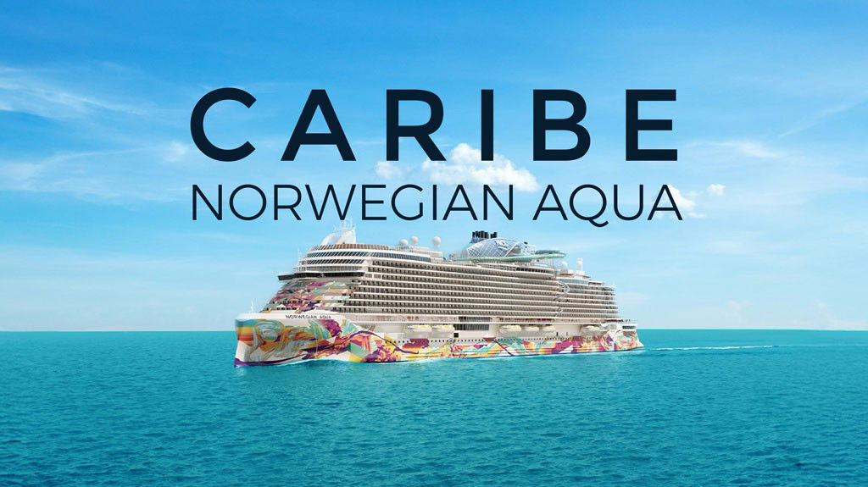

**Solo Crucero**

#### **I SALIDAS**

OCTUBRE 12, 2025.

#### **I PAISES**

Estados Unidos, República Dominicana, Islas Virgenes, Islas Virgenes Britanicas, Bahamas.

#### **I CIUDADES**

Miami, Puerto Plata, Saint Thomas, Tortola, Great Stirrup Cay, Miami.

#### **I ITINERARIO**

***\*\*\* NORWEGIAN AQUA\*\*\****

Norwegian Aqua es el primer barco de la impresionante clase Prima Plus. El barco mantiene el legado de estilo y variedad de Norwegian y cuenta con una cantidad inigualable de espacio al aire libre a bordo, lo que permite a los huéspedes disfrutar de la amplia vista del mar. Explore el extenso Ocean Boulevard y The Waterfrontreg;, que envuelve toda la cubierta con una variedad de experiencias gastronómicas, comerciales y de entretenimiento. Súbase al Aqua Slidecoaster para divertirse o juegue en la Glow Court de alta tecnología, una pista deportiva inmersiva con luces LED. Ubicada a ambos lados del barco en Ocean Boulevard, la ampliada Infinity Beach del Norwegian Aqua cuenta con vistas panorámicas y una piscina infinita. Hay alojamientos para todo tipo de huéspedes, desde camarotes individuales hasta suites familiares.

**OCTUBRE 12 MIAMI (FLORIDA) - ESTADOS UNIDOS.**

El área metropolitana de Miami es el hogar de una amplia gama de culturas, cocinas y actividades. Descubre el deslumbrante Miami Beach, los bantilde;istas se divierten con el telón de fondo de los vibrantes edificios art déco. Las avenidas arboladas de Coral Gables albergan monumentos notables como el Jardín Botánico Tropical Fairchild y la Piscina Venetiana, un pozo histórico de 1923 alimentado por agua de manantial. La ciudad ofrece mucho que hacer, con numerosos museos y equipos deportivos profesionales, puertos deportivos y clubes náuticos, campos de golf y más, pero algunos visitantes se dirigen al suroeste al Parque Nacional de los Everglades.

**OCTUBRE 13 ALTAMAR.**

Disfruta de un juego épico en Glow Court, un campo deportivo equipado con tecnología LED de última generación y un disentilde;o perfecto que te permite meterte en el juego. También puedes ver los juegos desde la línea lateral o relajarte en su elegante salón. Sumérgete en la serenidad del Vibe Beach Club, exclusivo para huéspedes mayores de 18 antilde;os. Relájate y brinda por las increíbles vistas con una copa de champan servida en el bar de servicio completo. Luego, sumérgete en sus tinas de hidromasaje infinitas y disfruta de vistas deslumbrantes. Los pases a este paraíso privado de lujo son limitados.

**OCTUBRE 14 PUERTO PLATA - REPúBLICA DOMINICANA.**

Puerto Plata es un auténtico paraíso para los amantes de los complejos turísticos y fue desarrollado exclusivamente como destino vacacional. Cuenta con un campo de golf disentilde;ado por Robert Trent Jones, Jr., un centro ecuestre, una gran variedad de deportes acuáticos y una extensa playa de arena. Puede visitar el Museo de ámbar Dominicano para ver una gran colección de exóticos especímenes de ámbar y el Fuerte San Felipe, el más antiguo del Nuevo Mundo.

**OCTUBRE 15 ST. THOMAS - ISLAS VíRGENES DE EE.UU.**

St. Thomas es un paraíso caribentilde;o donde las playas de arena blanca están suavemente bantilde;adas por aguas azules y las montantilde;as están coronadas por verdes coronas de vegetación. Con un estilo cosmopolita, la isla ofrece una gran cantidad de tiendas libres de impuestos, restaurantes de primera categoría y experiencias culturales. Para una dosis de patrimonio, visite Fort Christian del siglo XVII, un Monumento Histórico Nacional que alberga un museo, exhibiciones de las Islas Vírgenes, una galería de arte y una colección de muebles del período danés. Las excursiones más populares incluyen recorridos por la isla, expediciones de buceo y esnórquel y un viaje al parque Magens Bay, con su costa de una milla de largo y un arboreto de 6 acres.

**OCTUBRE 16 TORTOLA - ISLAS VíRGENES BRITáNICAS.**

Tórtola es una isla pequentilde;a, pero de gran belleza natural. Está coronada por escarpadas montantilde;as y bordeada por impresionantes playas. Los principales sitios aquí son Cane Garden Bay y el Parque Nacional Sage Mountain. Otras opciones incluyen esnórquel, buceo y paseos en barco con fondo de cristal.

**OCTUBRE 17 ALTAMAR.**

Disfruta de una cita romántica para dos mientras tus hijos adolescentes se divierten con actividades increíbles con nintilde;os de su edad en eventos especiales programados en todo el barco y un espacio exclusivo para que se diviertan. iexcl;Prepárate para la aventura más emocionante en el mar con la Aqua Slidecoaster, la primera montantilde;a rusa con toboganes de agua en alta mar! Embárcate en esta emocionante experiencia para dos personas que te lanzará junto a un amigo hacia una dimensión desconocida, alcanzando velocidades impresionantes. Además, esta experiencia exclusiva del Norwegian Aqua incluye dos toboganes que duplican la emoción.

**OCTUBRE 18 GREAT STIRRUP CAY - BAHAMAS.**

Esta isla privada de NCL es un paraíso virgen de playas de arena blanca y palmeras cocoteras, y hogar de lagartijas, gaviotas y peces de colores neón. Duerma una siesta en una hamaca bajo la sombra de una palmera. Aprenda a hacer esnórquel en una cala tranquila donde los peces tropicales se mueven entre corales y gorgonias igualmente coloridos. Baile el limbo y disfrute de una barbacoa junto a la playa. Dé vueltas por la isla en kayak o velero. iexcl;Disfrute del día!

**OCTUBRE 19 MIAMI (FLORIDA) - ESTADOS UNIDOS.**

Desembarque a la hora indicada.

***... Fin de nuestros servicios.***

#### **I TARIFAS**

|  |  |
| --- | --- |
| **PRECIOS POR PERSONA, SOLO CRUCERO, EN MXN** | |
| **Categoría** | **1er y 2do pasajero** |
| BF - BALCóN | $ 25,653.00 |
| OB - EXTERIOR | $ 19,245.00 |
| IB - INTERIOR | $ 15,944.00 |
| IMPUESTOS PORTUARIOS | $ 11,917.00 |
| PROPINAS | $ 7,962.00 |
| **SUJETO A DISPONIBILIDAD O CAMBIOS SIN PREVIO AVISO** | |

#### **I HOTELES**

**Precios vigentes hasta el 12/10/2025**

#### **I EL VIAJE INCLUYE**

● 07 noches de crucero.

● Hospedaje en la categoría seleccionada de crucero.

● Alimentos tipo buffet (desayuno, comida y cena) en restaurante principal.

● Impuestos portuarios.

● Acceso a las áreas públicas del barco (albercas, casino, canchas deportivas, tiendas, biblioteca, teatro, cine, disco y bares).

● Propinas (Prepago).

● Paquete de bebidas

#### **I EL VIAJE NO INCLUYE**

● Excursiones.

● Restaurantes de especialidades.

● Gastos personales como llamadas telefónicas, lavandería, internet, spa, etc.

● Ningún servicio no especificado como incluido.

#### **I NOTAS**

***CONSULTAR VIGENCIA DE TARIFAS***

Precios cotizados en

***PESOS MEXICANOS***

Los precios indicados en este sitio web, son de carácter informativo y deben ser confirmados para realizar su reservación ya que están sujetos a modificaciones sin previo aviso.

**POLÍTICAS DE CONTRATACIÓN Y CANCELACIÓN**

<https://cdn.mtmedia25.com/contratos/contratoadhesion-astromundo-20241002.pdf>

**Precios indicados en MXN, pagaderos en Moneda Nacional al tipo de cambio del día.**

**Los precios indicados en este sitio web, son de carácter informativo y deben ser confirmados para realizar su reservación ya que están sujetos a modificaciones sin previo aviso.**

#### **VISA**

**ESTADOS UNIDOS DE AMÉRICA:El trámite de la VISA AMERICANA se realiza estrictamente de manera personal.**No existe autorización de ninguna índole para la intermediación en la presentación de una solicitud de visa a través de un tercero o con un representante.Esta condición aplica para Mega Travel y en general para cualquier agencia de viajes.Para mayor información acerca del trámite de visa americana puede consultarla directamente en el portal de internet de la Embajada en México de los Estados Unidos de América:<https://mx.usembassy.gov/es/visas-es/turismo-y-visitantes/como-solicitar-la-visa/>

**REQUISITOS PARA INGRESAR A ESTADOS UNIDOS**

1. Pasaporte deberá contar con al menos 6 meses de vigencia posteriores a la fecha de regreso.
2. Visa americana vigente

Por disposición oficial de las autoridades estadounidenses ya no necesario presentar el esquema de vacunación completa ni la carta jurada para ingresar al país.

**REPÚBLICA DOMINICANA**

**REQUISITOS PARA INGRESAR A REPÚBLICA DOMINICANA**

1. La mayoría de los visitantes procedentes desde México, independientemente de su estado de vacunación, pueden entrar a República Dominicana.
2. Pasajeros deben completar el Formulario de Localización de Pasajeros al menos 72 horas antes de la salida del vuelo en https://eticket.migracion.gob.do/. Esto generará un código QR que debe ser presentado a la llegada.